# INFORME DE RESULTADOS 2

1. TABLA RESUMEN 3

2. MANIFESTACIÓN NO AL TARIFAZO 4

2.1. HASHTAG AS NODES 4

2.1.1.1. NUM_NODOS VS TIEMPO 4

2.1.1.2. MODULARIDAD, ANIDAMIENTO, CLUSTERIZACIÓN Y NUM_NODOS VS TIEMPO 4

2.1.1.3. GRADO MEDIO VS KT HORAS 429624-429587-429600-429604 5

2.1.2. HORA 429624 (01-05-00) 6

2.1.2.1. FIGURA 2a KT = [0,1,2,3,4,5,6,7,8,9,10] 6

2.1.2.2. FIGURA 2a KT = [10,15,20,25,30,35,40] 7

2.1.2.3. FIGURA 2a KT = [0,1,5,10,20,30,40,50,60,70,80] 8

2.1.2.4. FIGURA 2e KTmax 300 9

2.1.2.5. PDF Avg Deg = 15.01 10

2.1.2.6. CCDF 429624 11

2.1.2.7. CCDF 429624 – Kt [0,1,2,4,3,4,5,6,7,8,9,10] 12

2.1.2.8. CCDF 429624 – Kt [10,15,20,25,30,35,40] 13

2.1.2.9. CCDF 429624 – Kt [0,1,5,10,20,30,40,50,60,70,80] 14

2.1.3. HORA 429587 (01-03-12) 15

2.1.3.1. FIGURA 2a KT = [0,1,2,3,4,5,6,7,8,9,10] 15

2.1.3.2. FIGURA 2a KT = [10,15,20,25,30,35,40] 16

2.1.3.3. FIGURA 2e 17

2.1.3.4. PDF Avg Deg = 4.35 18

2.1.3.5. CCDF 19

2.1.4. HORA 429600 (01-04-00) 20

2.1.4.1. FIGURA 2a KT = [0,1,2,3,4,5,6,7,8,9,10] 20

2.1.4.2. FIGURA 2a KT = [10,15,20,25,30,35,40] 21

2.1.4.3. FIGURA 2e 22

2.1.4.4. PDF - Avg Deg = 6.75 23

2.1.4.5. CCDF 24

2.1.5. HORA 429604 (01-04-04) 25

2.1.5.1. FIGURA 2a KT = [1,2,3,4,5,6,7,8,9,10] 25

2.1.5.2. FIGURA 2e 26

2.1.5.3. PDF - Avg Deg = 4.1 27

2.1.5.4. CCDF 28

2.2. USER AS NODES 29

2.2.1.1. NUM_NODOS VS TIEMPO 29

2.2.1.2. MODULARIDAD, ANIDAMIENTO, CLUSTERIZACIÓN Y NUM_NODOS VS TIEMPO 29

2.2.1.3. GRADO MEDIO VS KT HORAS 429624-429581-429600-429604 30

2.2.2. HORA 429624 (01-05-00) 31

2.2.2.1. FIGURA 2a KT = [1,2,3,4,5,6,7,8,9,10] 31

2.2.2.2. FIGURA 2a KT = [10,15,20,25,30,35,40] 32

2.2.2.3. FIGURA 2a KT = [0,1,5,10,20,30,40,50,60,70,80] 33

2.2.2.4. FIGURA 2e KTmax 300 34

2.2.2.5. PDF Avg Deg = 823.68 35

2.2.2.6. CCDF 429624 36

2.2.2.7. CCDF 429624 – Kt [0,1,5,10,20,30,40,50,60,70,80] 37

2.3. BIPARTITE NETWORK 38

2.3.1.1. NUM_NODOS VS TIEMPO 38

2.3.1.2. MODULARIDAD, ANIDAMIENTO, CLUSTERIZACIÓN VS TIEMPO 38

2.3.1.3. GRADO MEDIO VS KT HORAS 429624-429581-429600-429604 39

2.3.2. HORA 429624 (01-05-00) 40

2.3.2.1. FIGURA 2a KT = [0,1,2,3,4,5,6,7,8,9,10] 40

2.3.2.2. FIGURA 2a KT = [10,15,20,25,30,35,40] 41

2.3.2.3. FIGURA 2e KTmax 50 42

2.3.2.4. PDF Avg Deg = 4.34 43

2.3.2.5. CCDF 429624 44

2.3.2.6. CCDF 429624 – Kt [0,1,2,4,3,4,5,6,7,8,9,10] 45

2.3.2.7. CCDF 429624 – Kt [10,15,20,25,30] 46

# TABLA RESUMEN

Presento a continuación una tabla resumen de las gráficas a mi parecer más importantes con una breve explicación de los resultados mostrados, pues el documento tiene muchas gráficas y puede ser un poco tediosa su lectura. Tanto el índice como los enlaces en la table son clicables para mejorar la navegabilidad del documento.

Voy a llamar a collapsar a que el comportamiento que tengan los datos sea similar al mostrado en las figuras 2a y 2e del artículo *“Self-similarity…”*

En general, lo único que colapsa, tanto para grados (Fig 2a) y clustering (Fig 2e) es el grafo de la hora crítica seleccionada (429624 en el dataset de la manifestación No al Tarifazo) cuando construimos el grafo **con hashtags como nodos**, pero solamente a partir de K_t = 10, con K_t inferiores no se observa tanto el efecto de colapso. El resto de horas presentan colapsos en el clustering más o menos, pero creo que se debe a que el clustering es muy alto

Para el caso de **usuarios como nodos**, sí que se observa el colapso, pero la tendencia de los puntos claramente no sigue una powerlaw, por lo que creo que no es válido. Con el caso de clustering pasa lo mismo que antes, es tan alto que se mantiene horizontal muy cercano a 1 siempre. Viendo la distribución de grados de este caso en la PDF (PDF )se ve que hay unos cuantos nodos con un grado altísimo y, haciendo pruebas en Gephi, he visto que son un conjunto de 990 nodos con grado mayor a 995 que están completamente conectados entre sí.

Para el caso de las redes bipartitas no se da ningún tipo de colapso.

|  |  |  |  |
| --- | --- | --- | --- |
| Modalidad de red | Hora | Colapso Clustering | Colapso degree |
| Hashtags as nodes | [429624](#_HORA_429624_(01-05-00)) | Sí  Fig 1.1.2.4 | A partir de K_t=10 sí.  Antes, poco  Fig 1.2.1.1, Fig 1.2.1.2, Fig 1.2.1.3 |
| Otras ([429587](#_HORA_429587_(01-03-12)), [429600](#_HORA_429600_(01-04-00)), [429604](#_HORA_429604_(01-04-04))) | Sí  Fig 2.1.3.3, Fig 2.1.4.3,  Fig 2.1.5.2 | No |
| Users as nodes | [429624](#_HORA_429624_(01-05-00)_1) | Sí  Fig 1.2.2.4 | Sí, pero no sigue tendencia powerlaw  Fig 1.2.2.3 |
| Bipartite network | [429624](#_HORA_429624_(01-05-00)_2) | No  Fig 1.3.2.3 | No  Fig 1.3.2.1 y Fig 1.3.2.2 |

A lo largo del documento solo se ha mostrado la manifestación No al Tarifazo (nat) para no extender más el document con resultados.

# MANIFESTACIÓN NO AL TARIFAZO

## HASHTAG AS NODES

#### NUM_NODOS VS TIEMPO

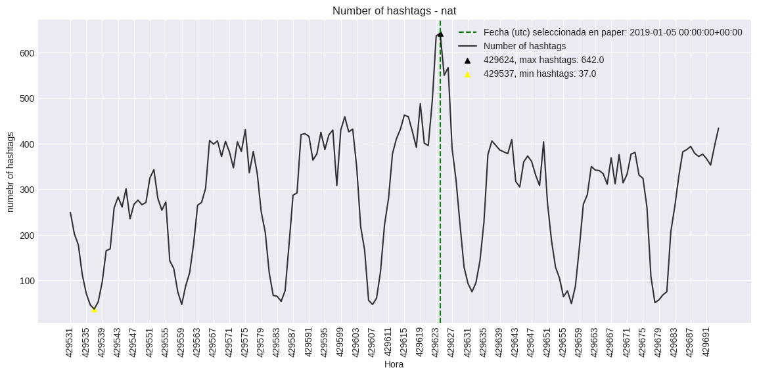

#### MODULARIDAD, ANIDAMIENTO, CLUSTERIZACIÓN Y NUM_NODOS VS TIEMPO

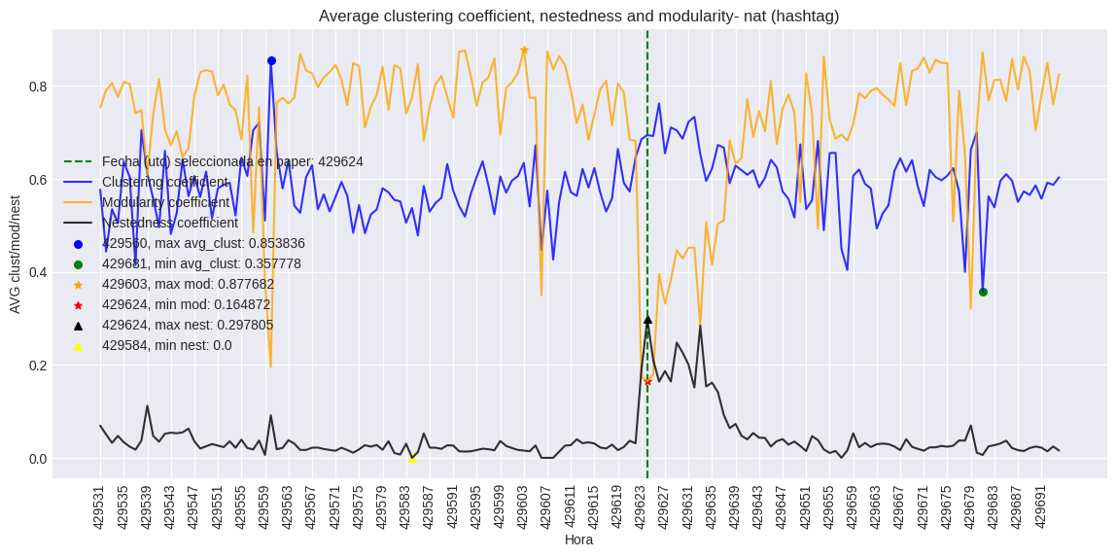Horas a comparar: (**429624** (critica), 429587 (pocos nodos), 429600 (pico nodos), 429604

De la hora crítica: 429624, además se ha mostrado el CCDF con diferentes valores de K_t

Solamente se ha hecho al comparativa con otras horas en el caso de hashtags como nodos

#### GRADO MEDIO VS KT HORAS 429624-429587-429600-429604

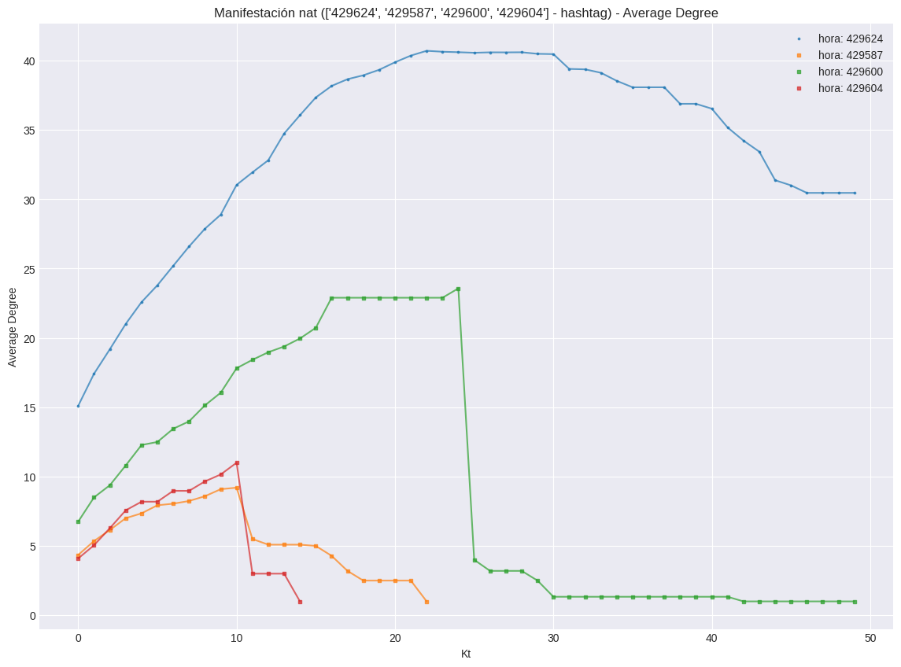

### HORA 429624 (01-05-00)

#### FIGURA 2a KT = [0,1,2,3,4,5,6,7,8,9,10]

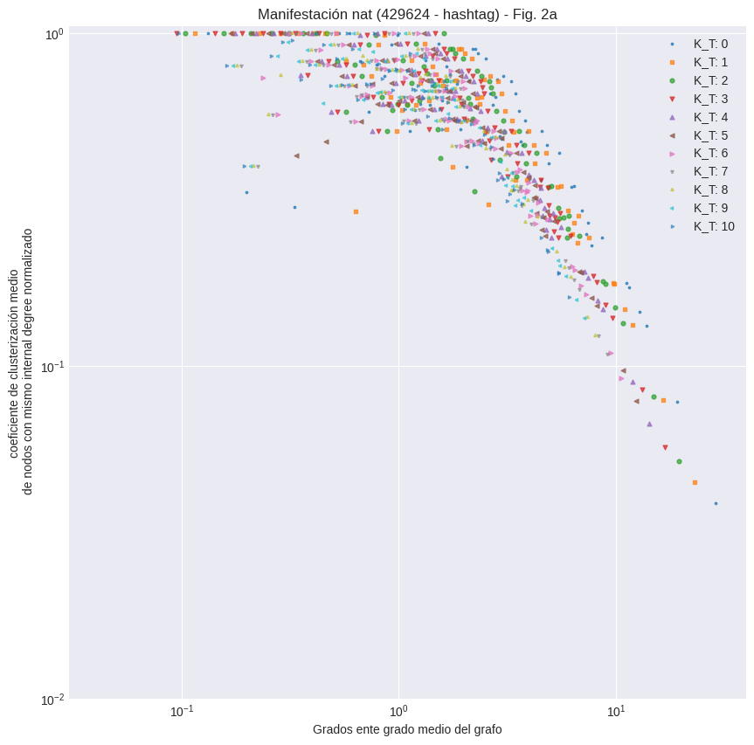

#### FIGURA 2a KT = [10,15,20,25,30,35,40]

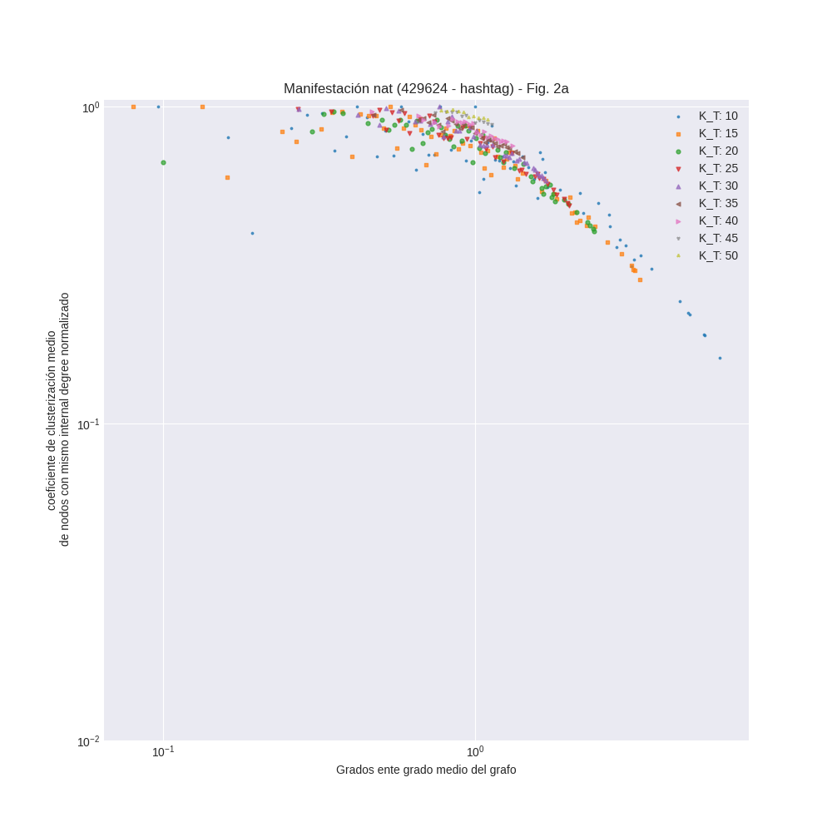

#### FIGURA 2a KT = [0,1,5,10,20,30,40,50,60,70,80]

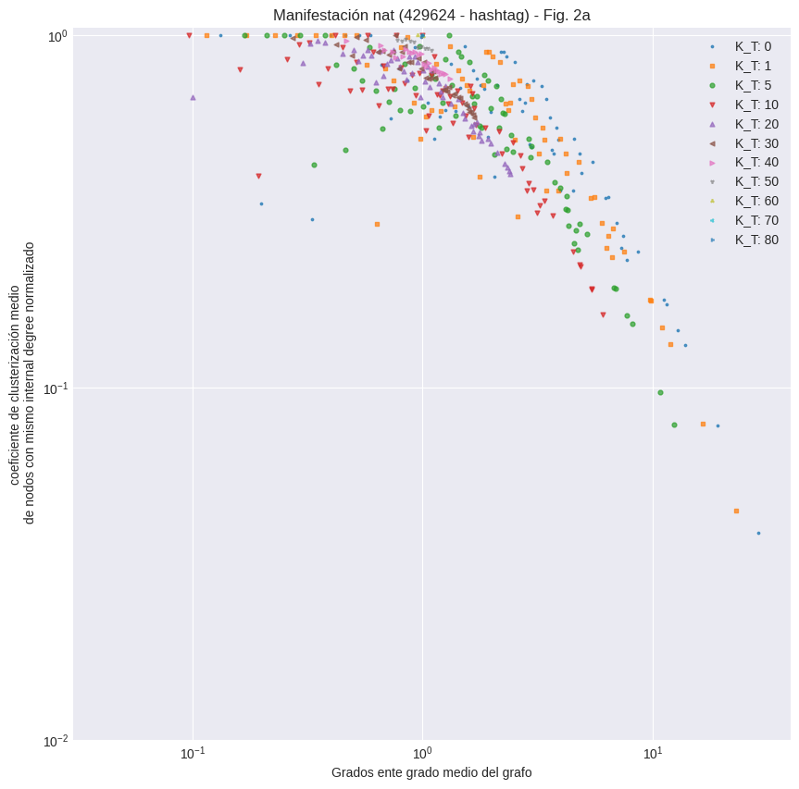

#### FIGURA 2e KTmax 300

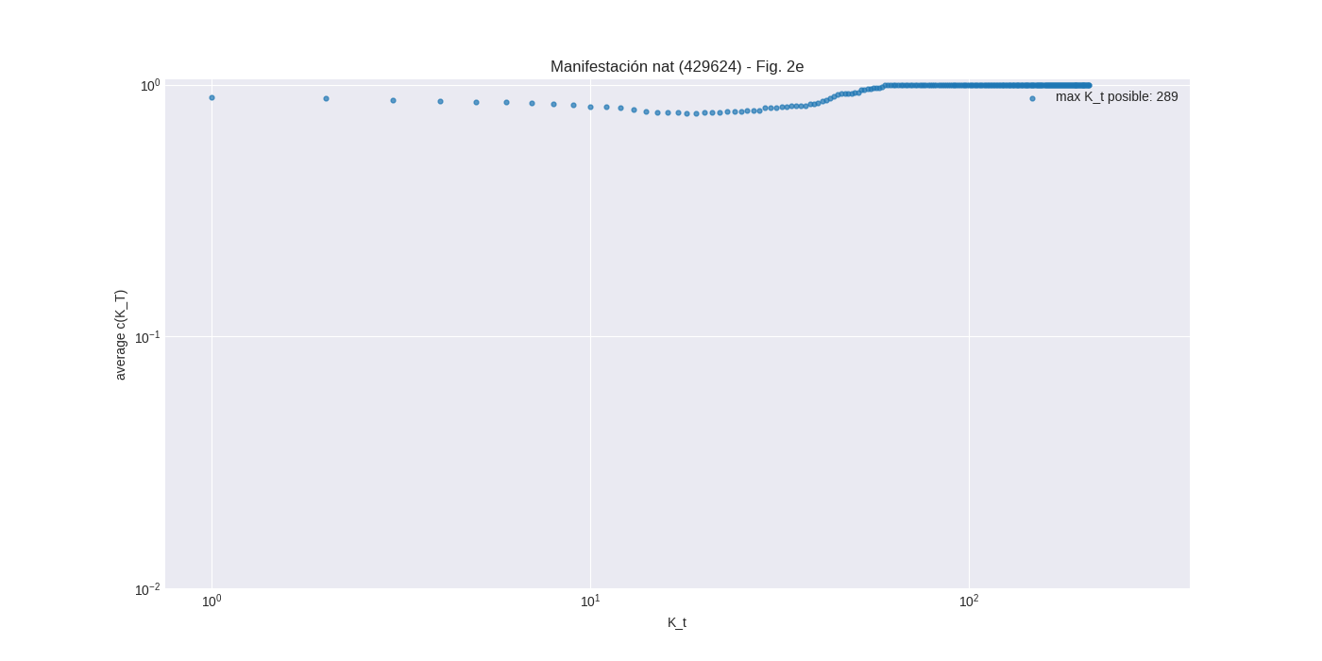

#### PDF Avg Deg = 15.01

Para las PDF, he normalizado entre el número de nodos del grafo. Se han quitado los nodos con grado 0 para que el gráfico quede más representativo

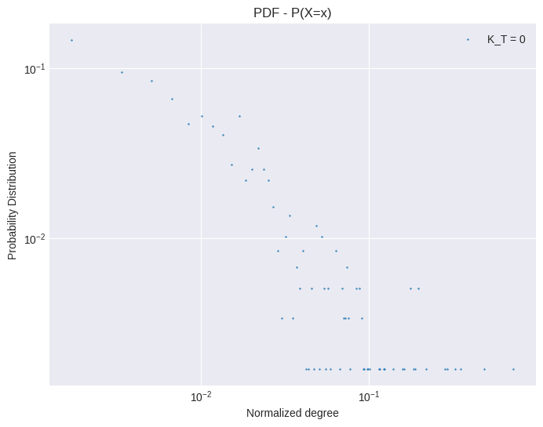

#### CCDF 429624

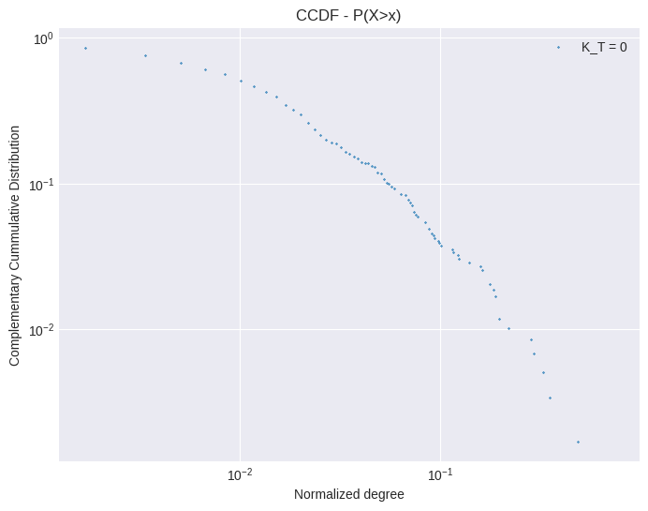

#### CCDF 429624 – Kt [0,1,2,4,3,4,5,6,7,8,9,10]

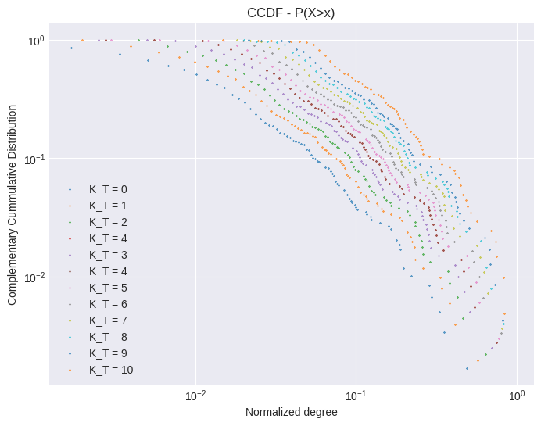

#### CCDF 429624 – Kt [10,15,20,25,30,35,40]

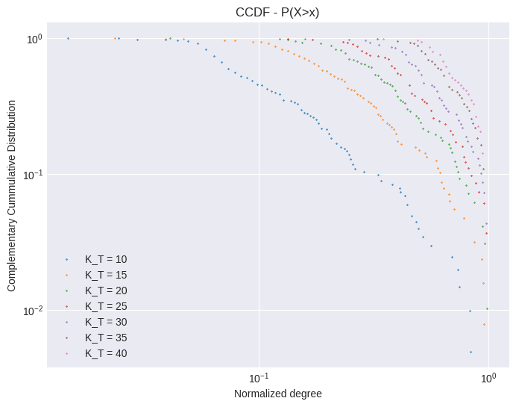

#### CCDF 429624 – Kt [0,1,5,10,20,30,40,50,60,70,80]

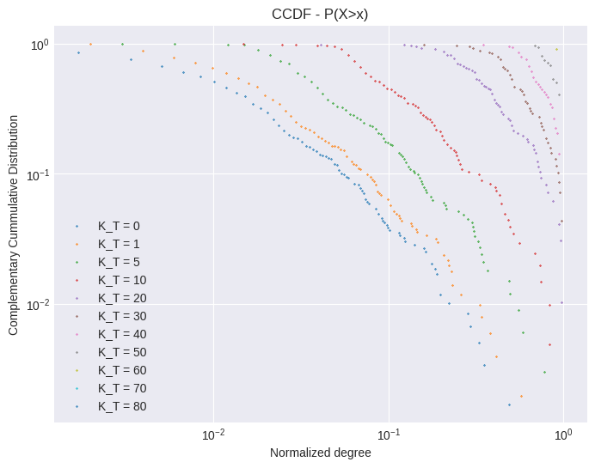

### HORA 429587 (01-03-12)

#### FIGURA 2a KT = [0,1,2,3,4,5,6,7,8,9,10]

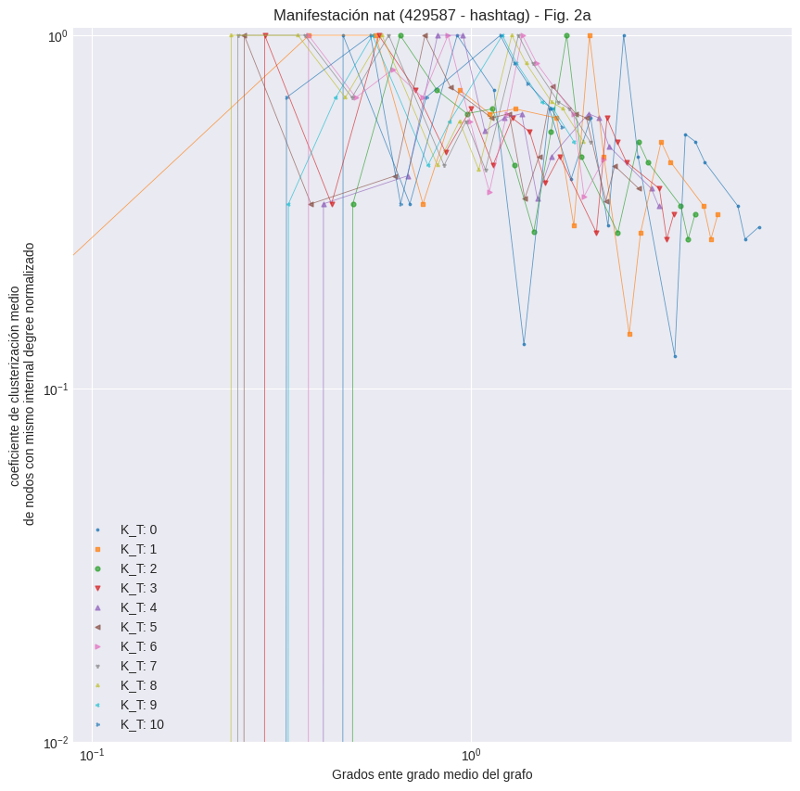

#### FIGURA 2a KT = [10,15,20,25,30,35,40]

No hay más porque el proceso de renormalización acaba eliminando el grafo

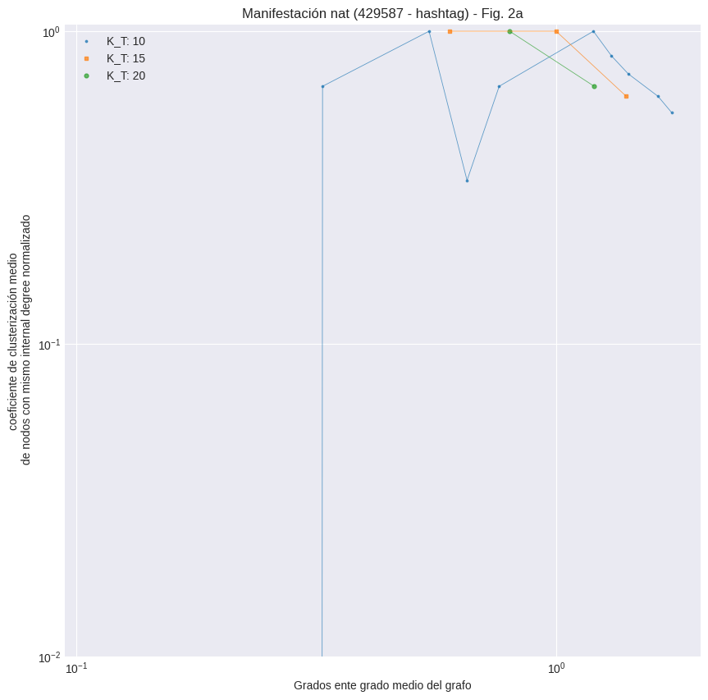

#### FIGURA 2e

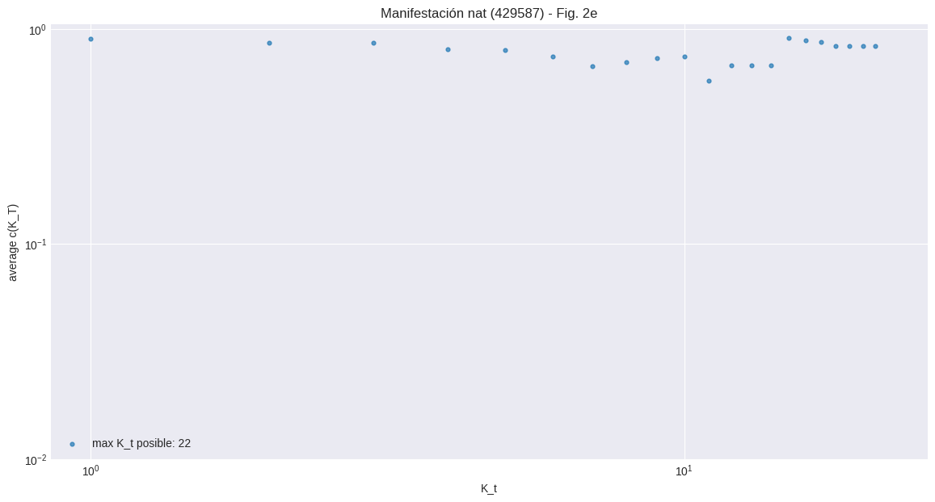

#### PDF Avg Deg = 4.35

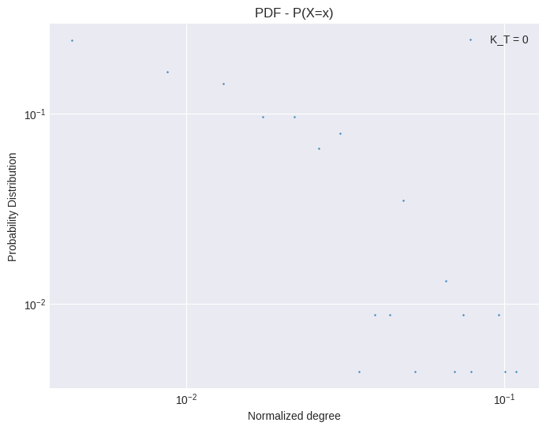

#### CCDF

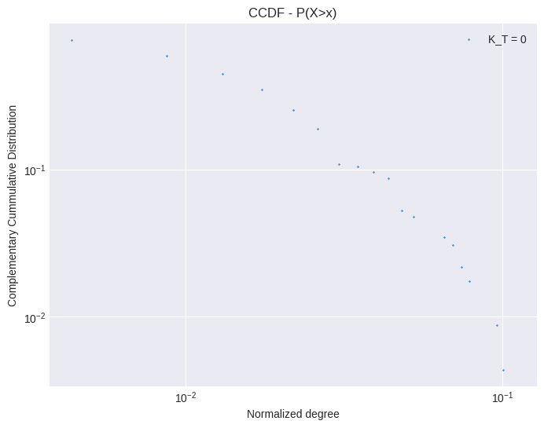

### HORA 429600 (01-04-00)

#### FIGURA 2a KT = [0,1,2,3,4,5,6,7,8,9,10]

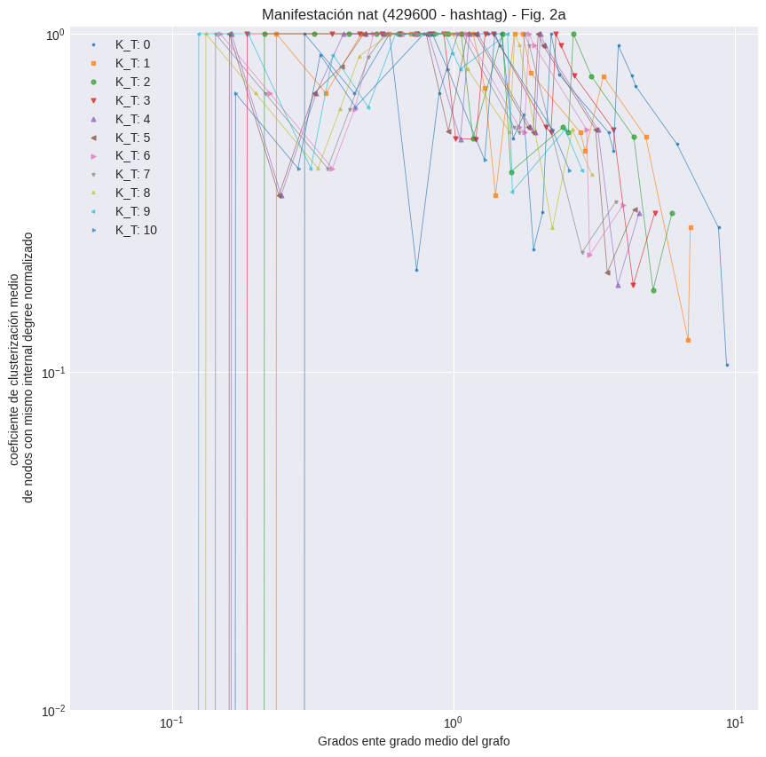

#### FIGURA 2a KT = [10,15,20,25,30,35,40]

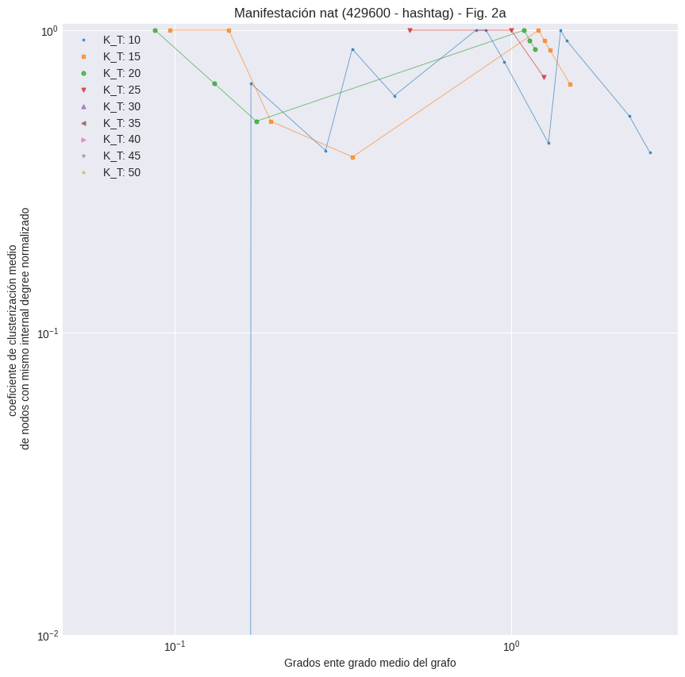

#### FIGURA 2e

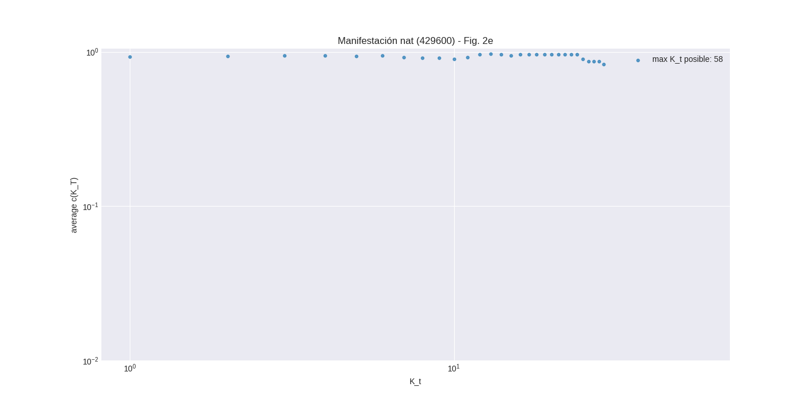

#### PDF - Avg Deg = 6.75

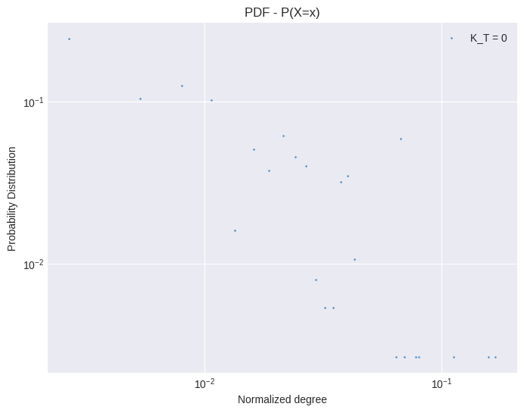

#### CCDF

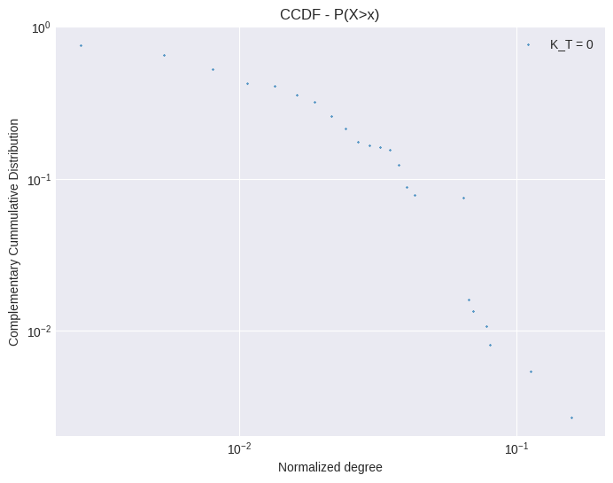

### HORA 429604 (01-04-04)

#### FIGURA 2a KT = [1,2,3,4,5,6,7,8,9,10]

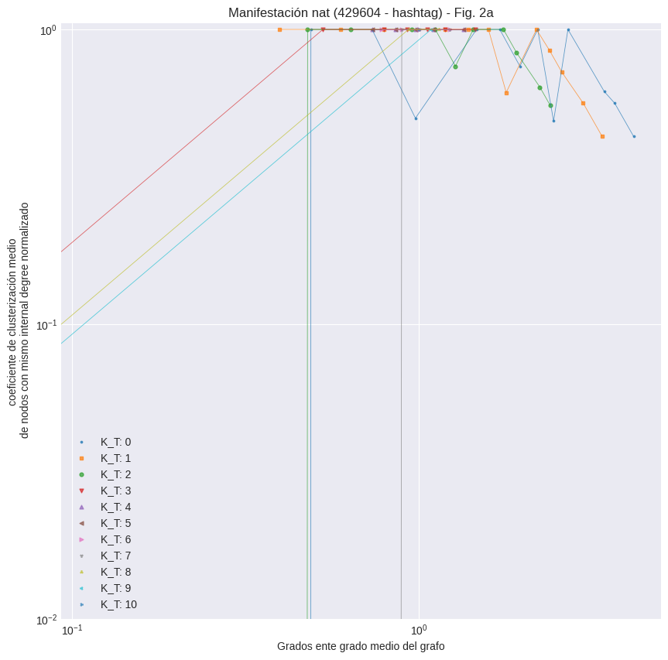

#### FIGURA 2e

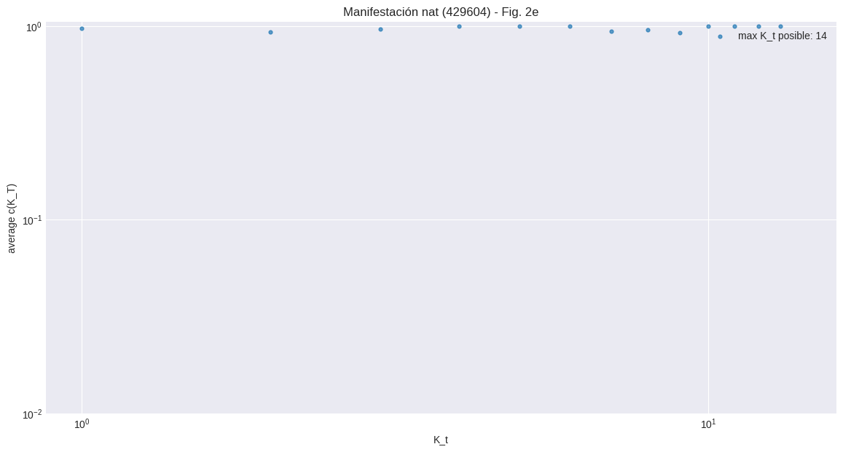

#### PDF - Avg Deg = 4.1

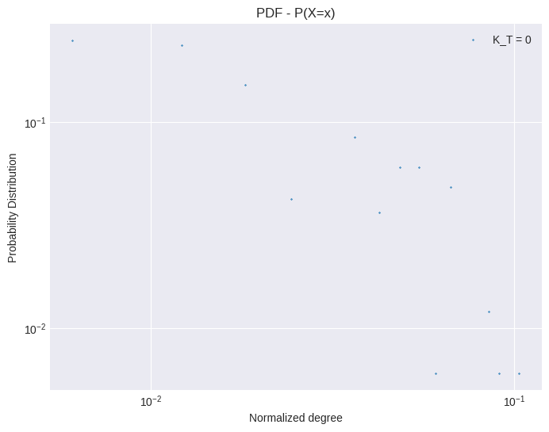

#### CCDF

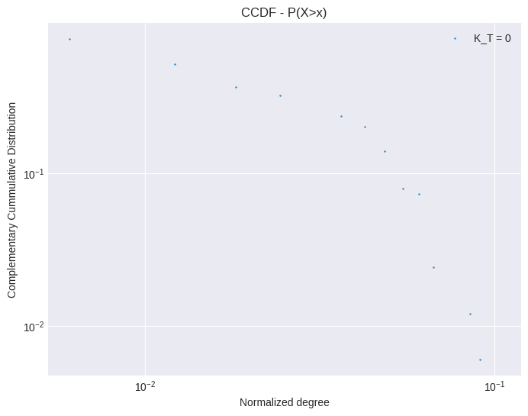

## USER AS NODES

#### NUM_NODOS VS TIEMPO

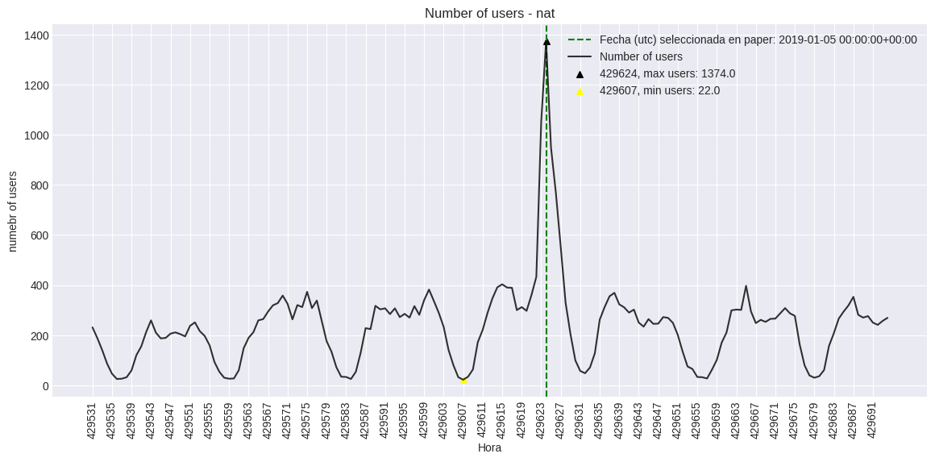

#### MODULARIDAD, ANIDAMIENTO, CLUSTERIZACIÓN Y NUM_NODOS VS TIEMPO

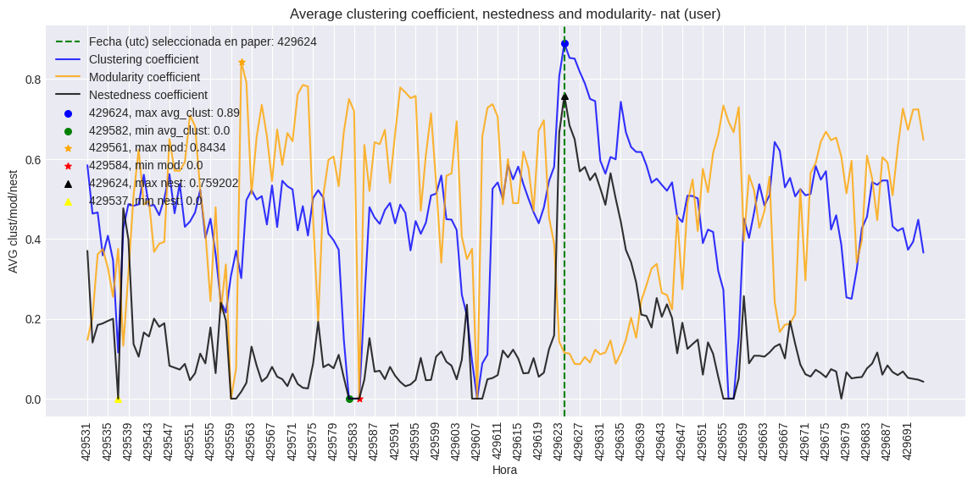

#### GRADO MEDIO VS KT HORAS 429624-429581-429600-429604

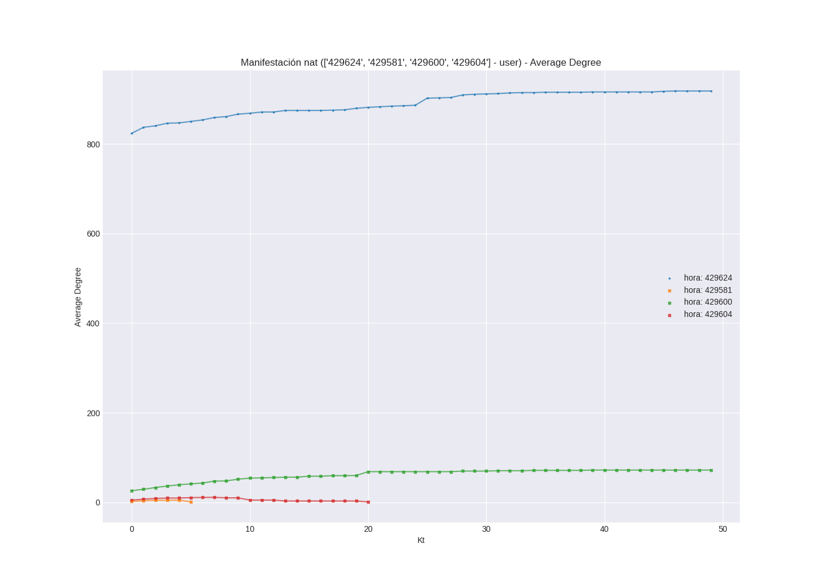

### HORA 429624 (01-05-00)

#### FIGURA 2a KT = [1,2,3,4,5,6,7,8,9,10]

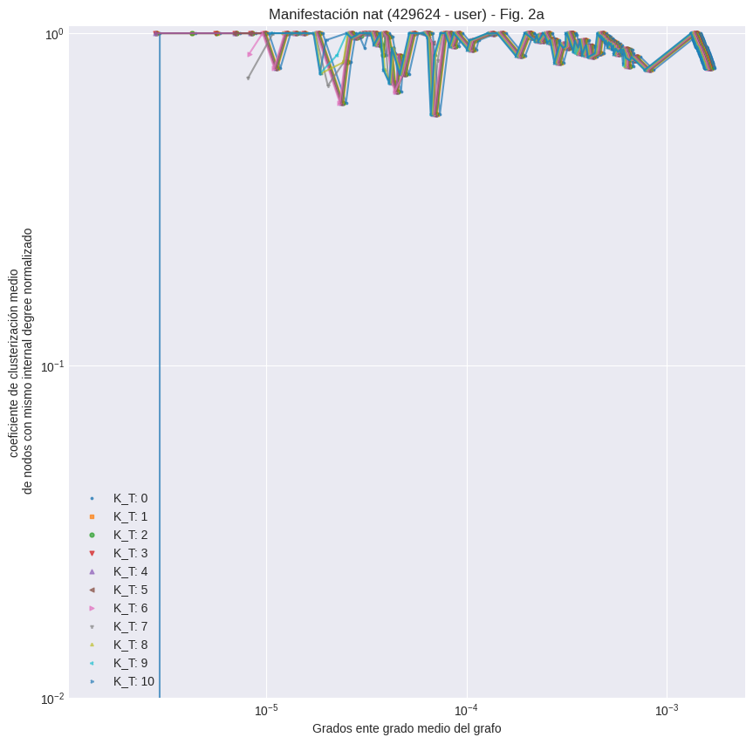

#### FIGURA 2a KT = [10,15,20,25,30,35,40]

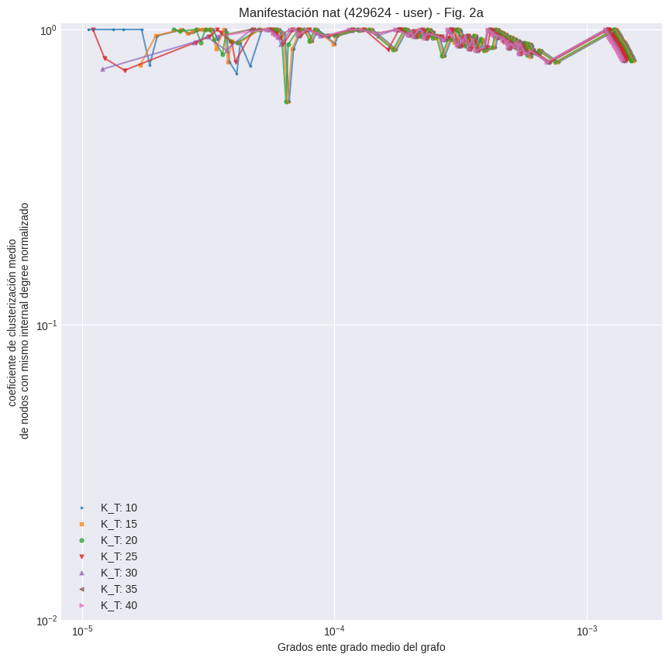

#### FIGURA 2a KT = [0,1,5,10,20,30,40,50,60,70,80]

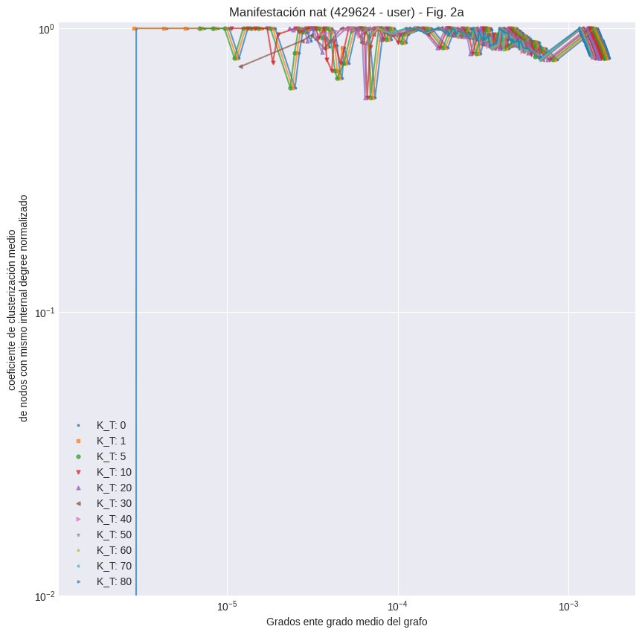

#### FIGURA 2e KTmax 300

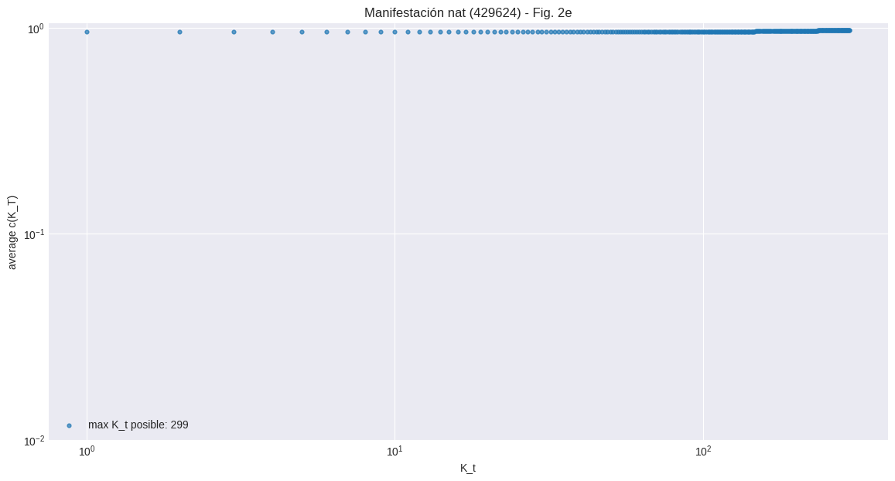

#### PDF Avg Deg = 823.68

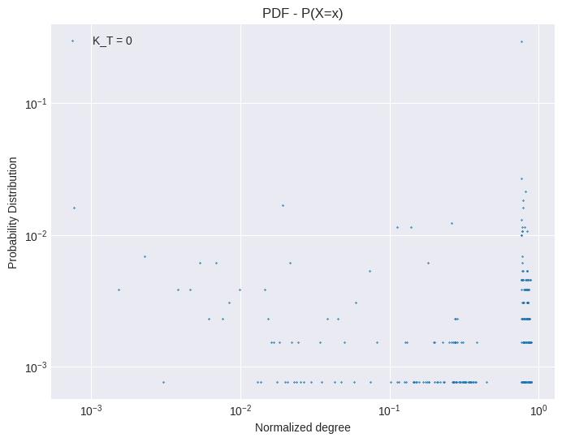

#### CCDF 429624

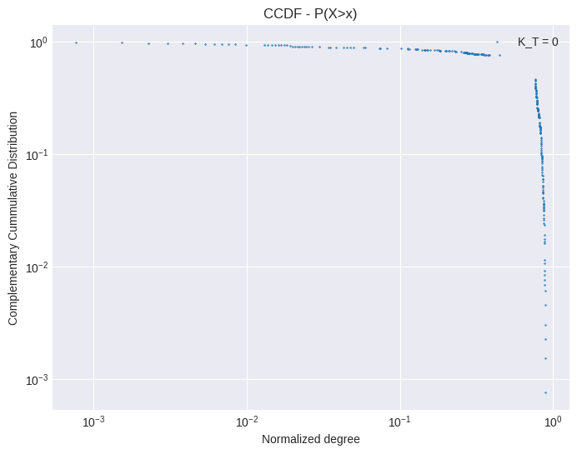

#### CCDF 429624 – Kt [0,1,5,10,20,30,40,50,60,70,80]

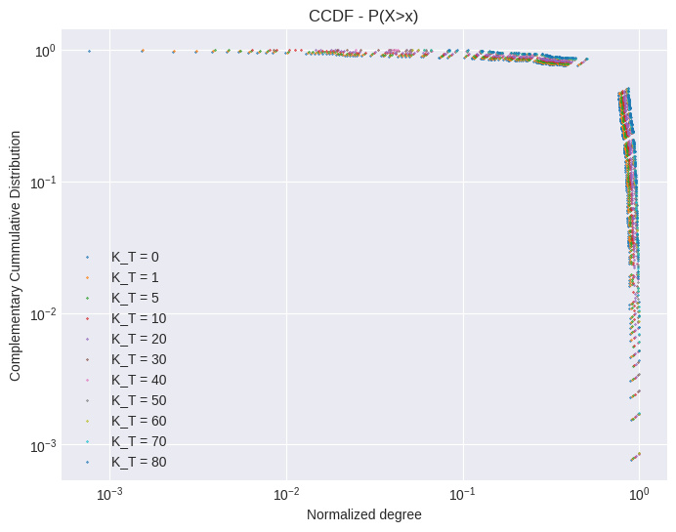

## BIPARTITE NETWORK

#### NUM_NODOS VS TIEMPO

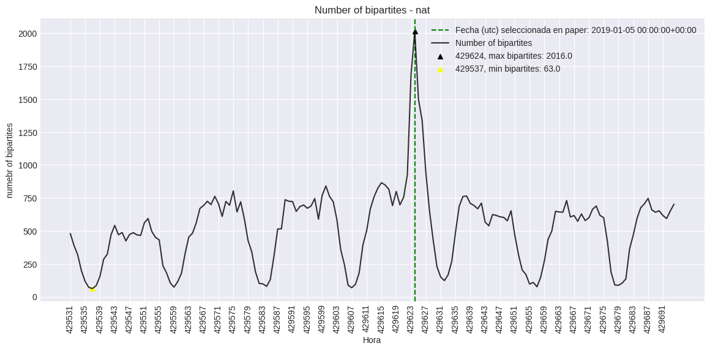

#### MODULARIDAD, ANIDAMIENTO, CLUSTERIZACIÓN VS TIEMPO

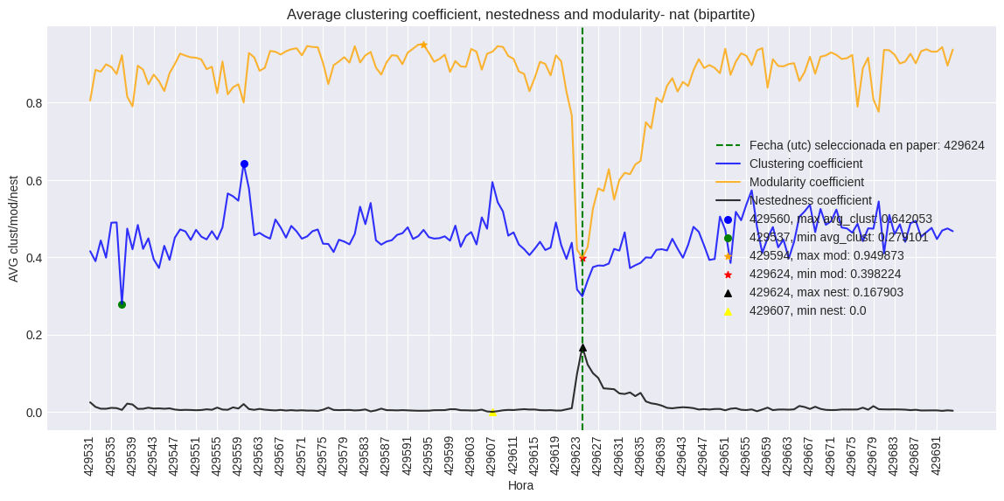

#### GRADO MEDIO VS KT HORAS 429624-429581-429600-429604

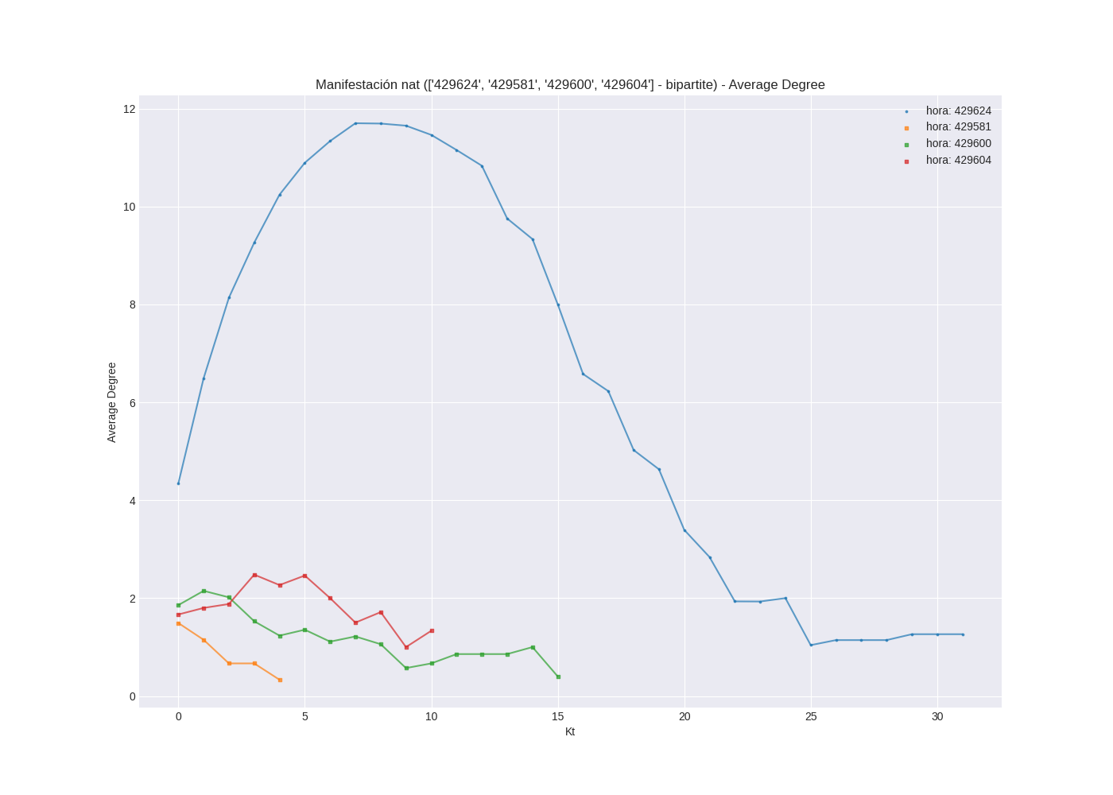

### HORA 429624 (01-05-00)

#### FIGURA 2a KT = [0,1,2,3,4,5,6,7,8,9,10]

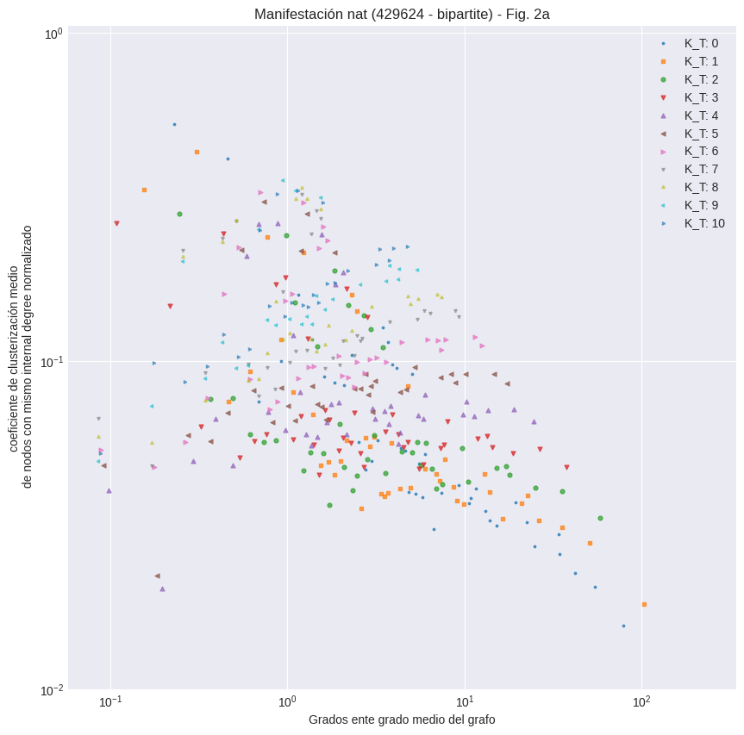

#### FIGURA 2a KT = [10,15,20,25,30,35,40]

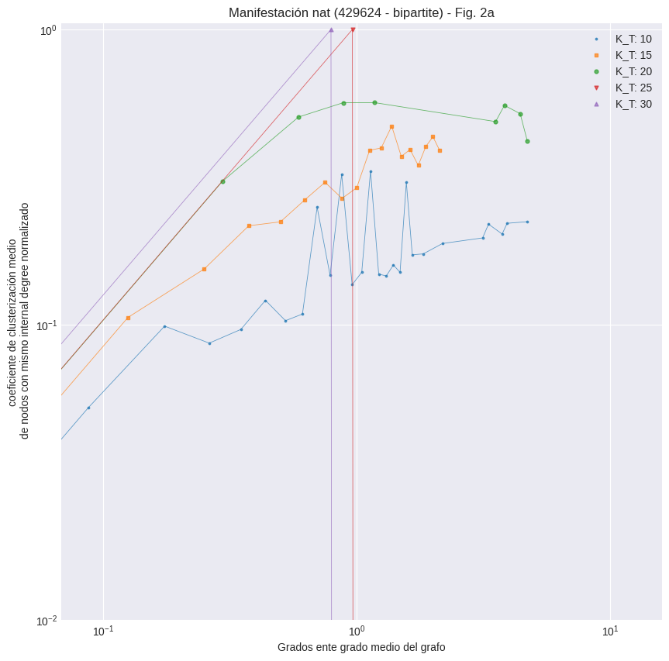

#### FIGURA 2e KTmax 50

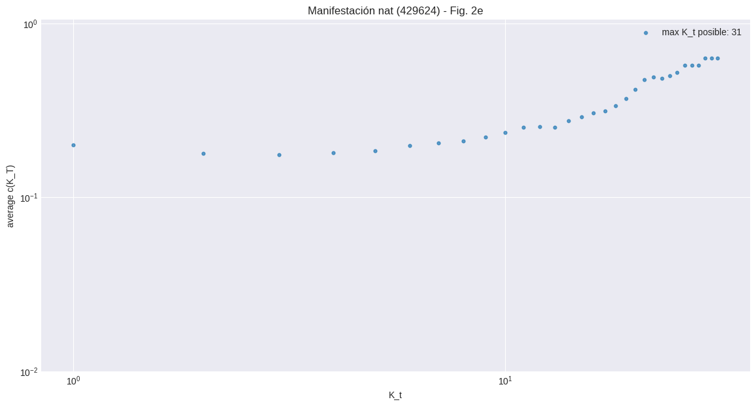

#### PDF Avg Deg = 4.34

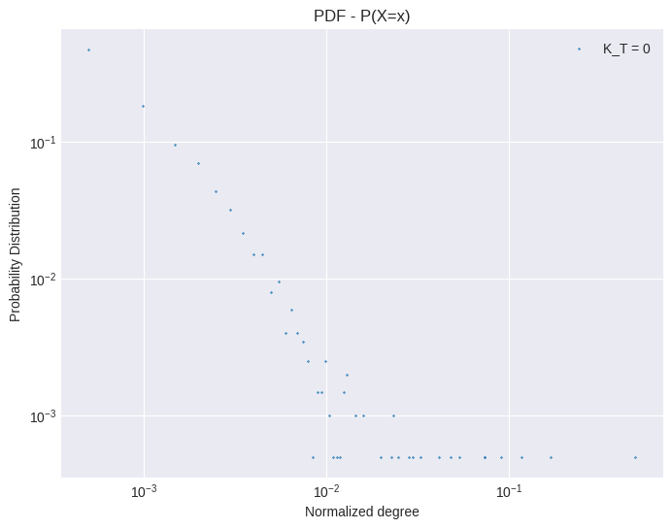

#### CCDF 429624

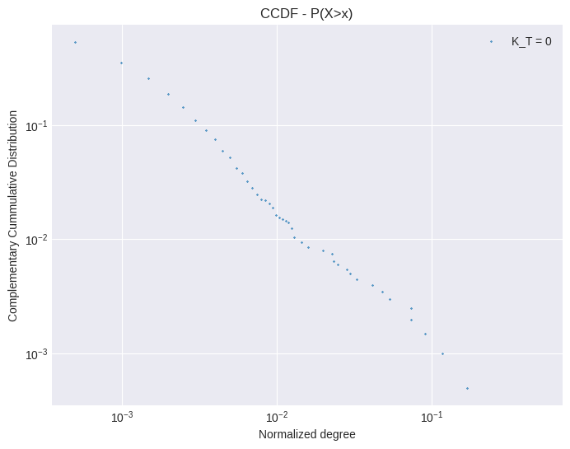

#### CCDF 429624 – Kt [0,1,2,4,3,4,5,6,7,8,9,10]

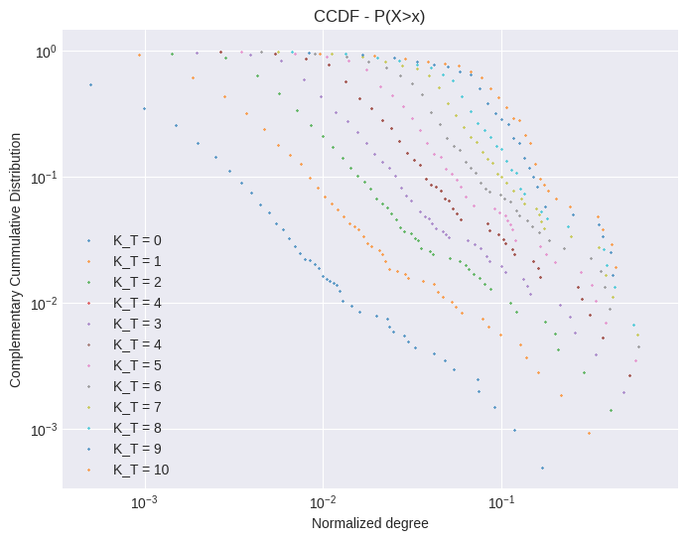

#### CCDF 429624 – Kt [10,15,20,25,30]

